Dokumentasi Task.ly

Pertama kalian akan melihat tampilan seperti ini, disana kalian bisa melihat daftar tugas/ task yang ada dan bisa menambahkan tugas di tab ‘tambah tugas’

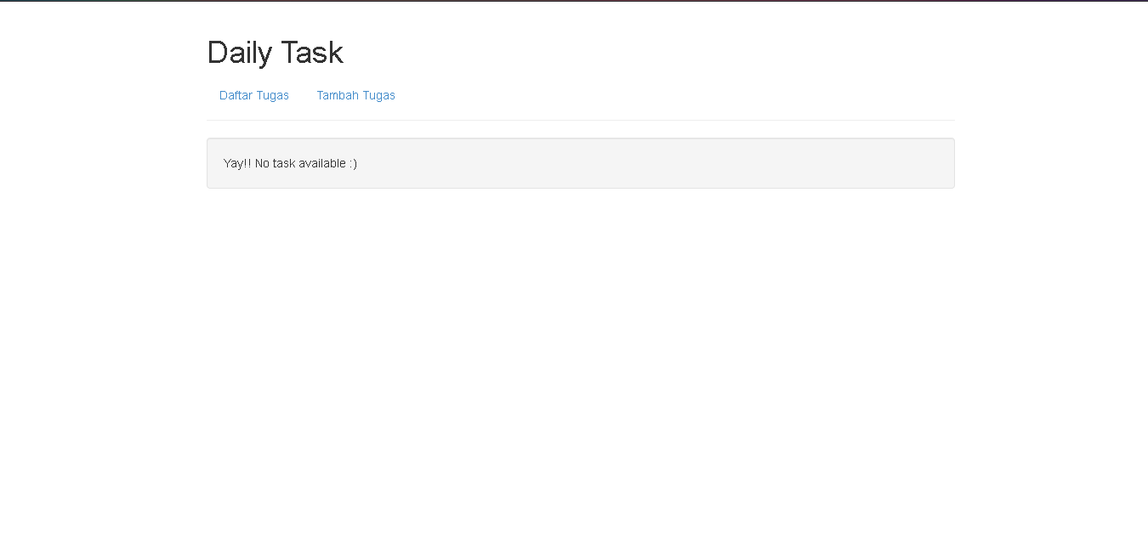

# Menambah tugas dan melihat tugas

1.Kalian bisa menuju ke tab ‘tambah tugas’ seperti yang ditandai kotak di foto

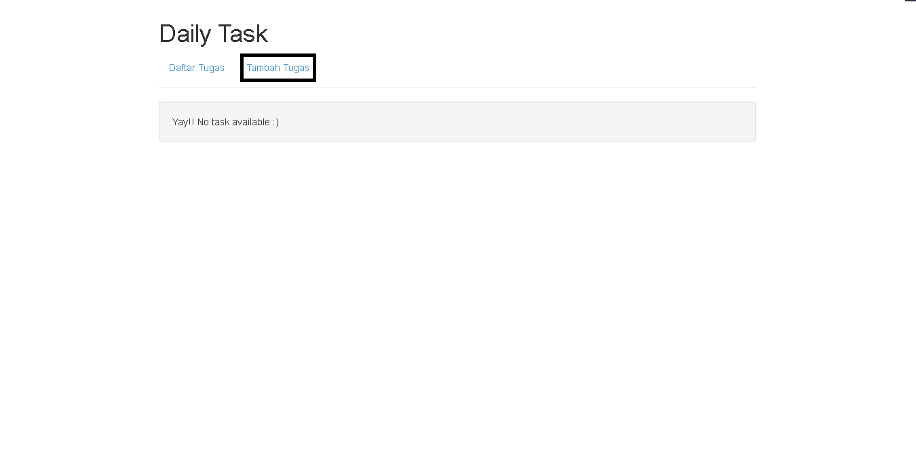

2.Kalian bisa memulai menulis tugas kalian dan deadline yang kalian inginkan lalu klik ‘simpan’, ikuti langkah sesuai nomor untuk mengisi nya.

Nb:tombol ‘reset’ digunakan untuk mereset task dan deadline jika ada kesalahan penulisan

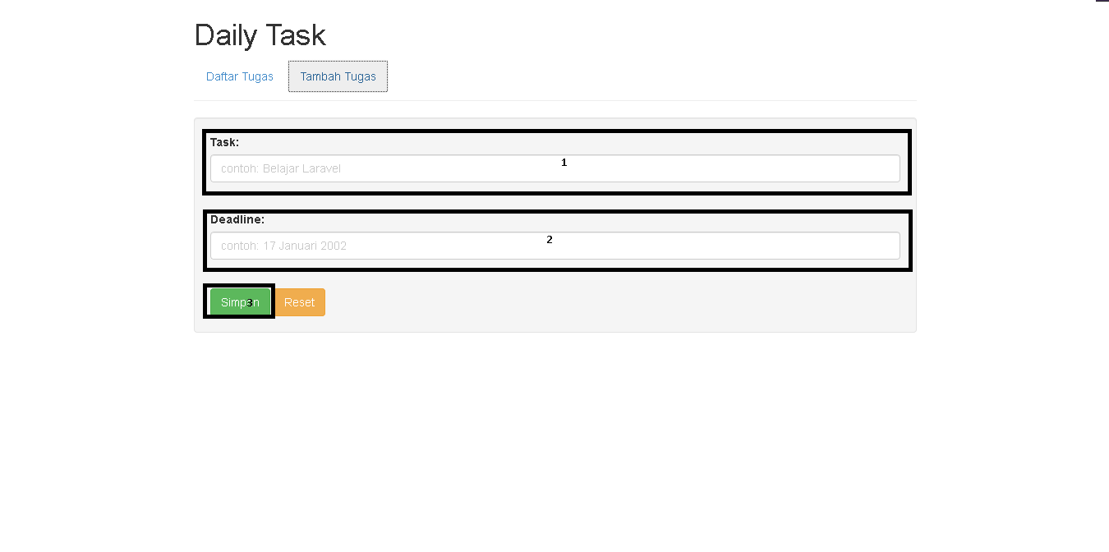

3.Kalian akan otomatis kembali ke tab daftar tugas dan huwalaa!! Kalian siap menuliskan tugas2 kalian disini 😊

Nb:kalian bisa klik “done” untuk menandai sebagai tugas selesai dan akan terhapus selamanya dari ‘daftar tugas’

